Festival Argentino USA

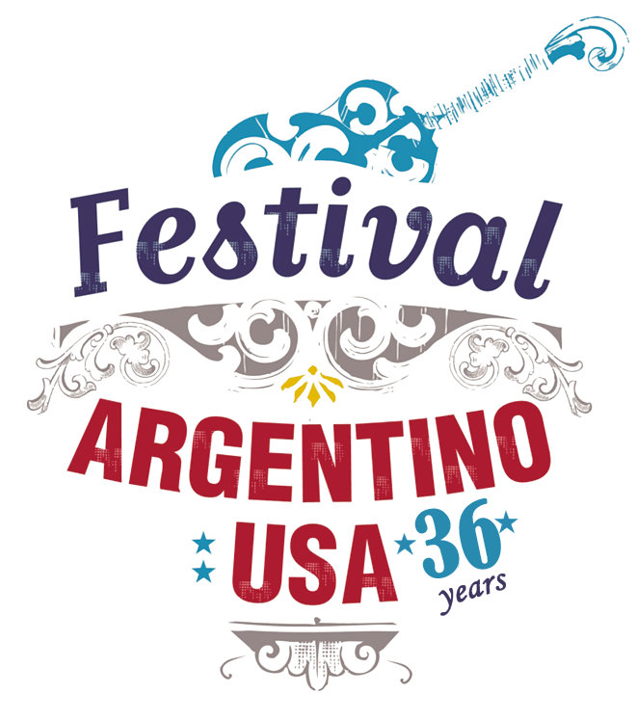
2 de Junio, 2023
Kenmore Middle School Auditorium - Arlington, Virginia

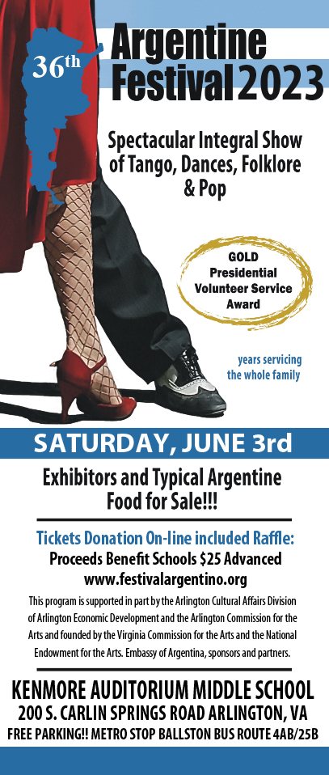
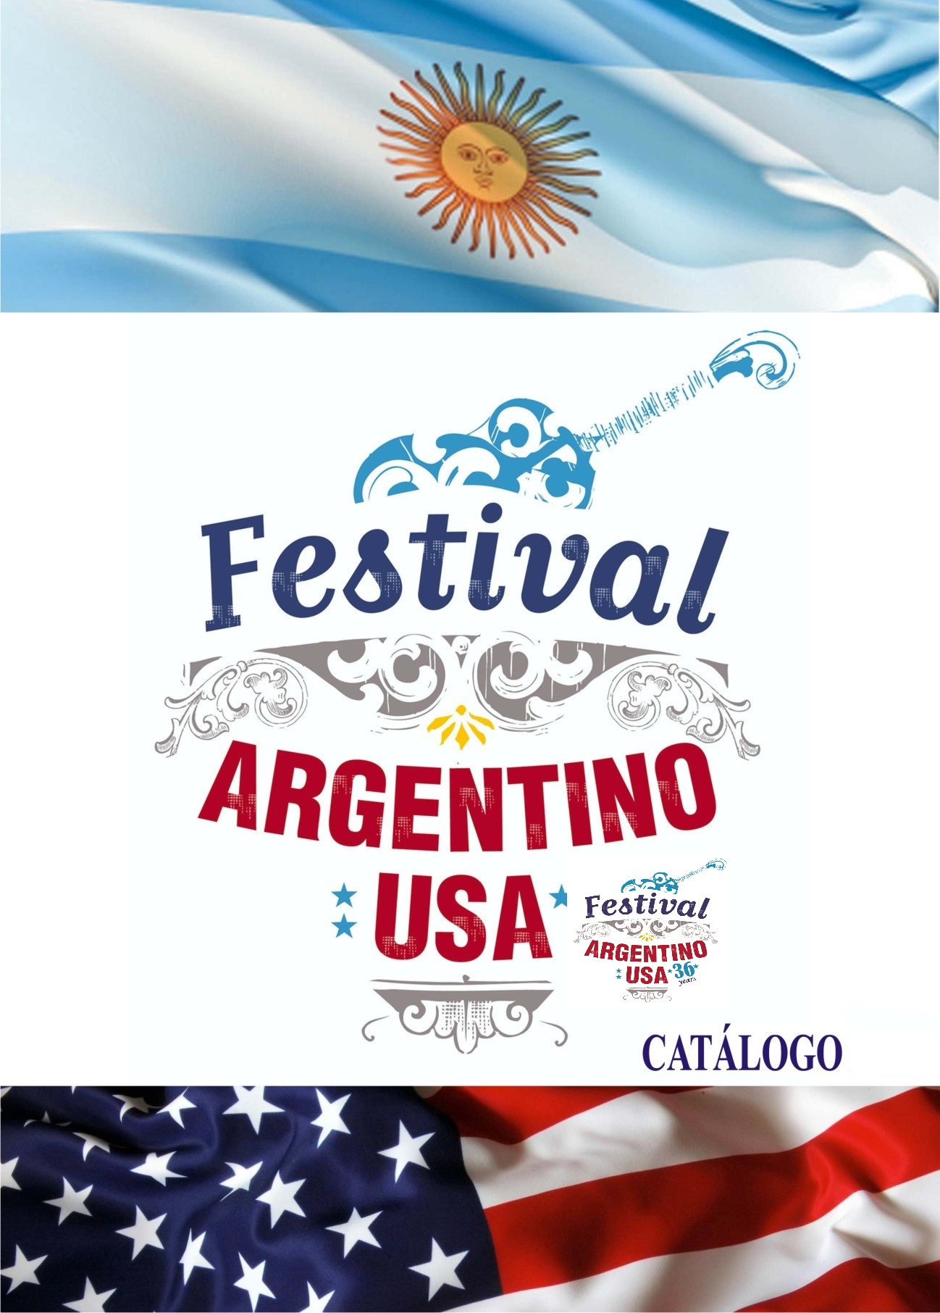
Historia del Festival Argentino 1987 – 2022
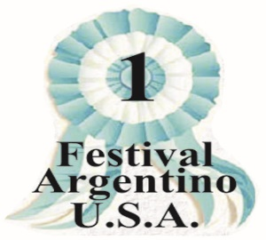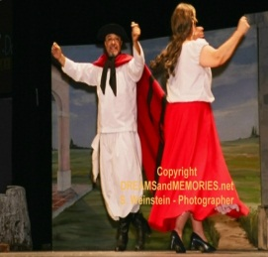

EL FESTIVAL:
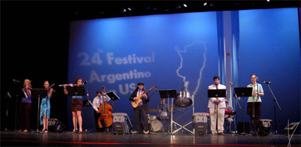

Festival Argentino USA Ganador 2012 Premio de Oro al Voluntario Presidencial y Llamado al Servicio por hacer trabajo comunitario en el curso de la vida que sirve a la comunidad.

El festival de desarrolla desde 1987 en forma ininterrumpida y reúne a destacados exponentes de la música y danza argentina.
Asimismo difunde nuestros productos culturales: arte, gastronomía, artesanías y riquezas turísticas.
Desde su inicio se ha desarrollado en una variedad de lugares, de la biblioteca de la Columbia Pike a las extravagancias al aire libre en el parque de Barcroft y a espacios culturales como el Thomas Jefferson Community Center y Kenmore Auditorium

El Festival Argentino en USA adquiere gran importancia porque:

- Promueve y difunde la cultura argentina en USA
Los participantes comentan su gran deseo por comprar productos y conocer nuestro país.

- Fortalece el sentido de pertenencia de los argentinos que viven en USA y se encuentran distantes de su país de origen.

- Es un foco de relaciones entre argentinos y demás miembros de la comunidad hispana y americana.

- Es a la vez promotor de las actividades culturales, económicas y turísticas de la Argentina en el Condado de Arlington y zonas lindantes, hacia la comunidad hispano - parlante e internacional.

- Es generador de intercambios culturales entre ambas naciones, así como de futuros desarrollos comerciales.

El Festival ayuda a promover las transacciones internacionales.

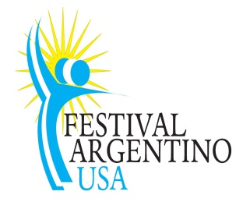

LA SEDE HISTORICA:

Teatro Thomas Jefferson

El Festival crecía en prestigio y necesitaba de un espacio que permitiera lograr puestas en escenas impactantes de música y danza.
El Teatro Thomas Jefferson es el lugar indicado por su importancia cultural en la zona.

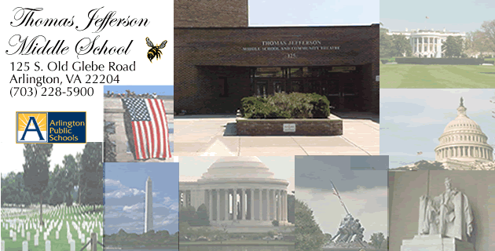

Ubicación:

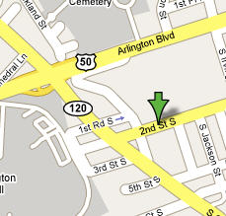

Barcroft Park

Desde 1993, los organizadores del festival sintieron que la comunidad argentina podría estar mejor y llegar a las grandes ligas de los festivales, apoyada por una política culturalista del Condado de Arlington financiado al 100%. Es por eso que decidieron ubicarse en ese gran parque y continuar con esta historia de éxitos

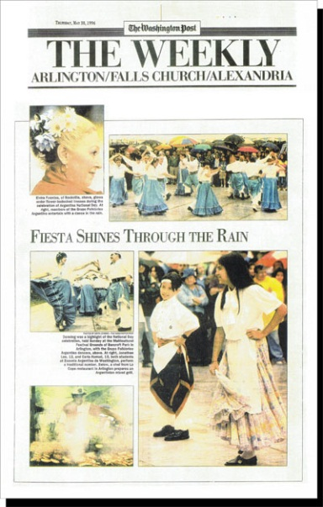

LA CIUDAD:

Arlington, Virginia
El tamaño y la diversidad de la población del condado de Arlington lo convierten en el sitio ideal para celebrar identidades culturales a través de estos festivales.
Así como Argentina, varias comunidades desarrollan celebraciones nacionales: Bolivia,
Perú, El Salvador, Chile, Colombia, Vietnam, Laos, Camboya, Uruguay, son algunas de ellas.

Este es el resultado de la política de derechos humanos iniciada por Jimmy Carter, quien siempre demostró interés en la inclusión de las minorías dentro de la diversidad étnica
de la región.

Asimismo, el primer alcalde Latino de Arlington, Walter Tejada, es el primer hispano-latino que ocupo ese puesto, y le ha dado un impulso mayor a dicha integración.

Ubicación:
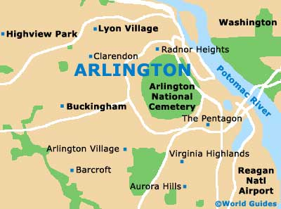

Información importante:

CANCILLERIA DE LA REPUBLICA ARGENTINA
EMBAJADA ARGENTINA
DATA EVENTOS

LOS ORGANIZADORES:

Organiza este Festival el Comité Argentino de Virginia.

A la vez es Copatrocinado por el Condado de Arlington y con el auspicio de la Embajada Argentina de Washington, Cancillería, Aerolínea/s, Empresas Privadas y más!

En la Embajada Argentina en USA se realizan eventos que favorecen la difusión así como de agradecimiento por el apoyo recibido

Numerosas instituciones públicas y privadas han concretado su apoyo al Festival a
través de patrocinios: Cultural de la Nación, Cancillería de la República Argentina,
Chubut, Córdoba, Santa Fe, Salta & United Bank.
¡¡¡Entidades de Argentina y más!!! www.festivalargentino.org

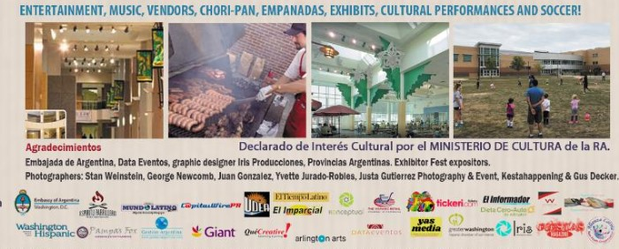

PROPUESTA COMERCIAL

Porqué patrocinar

- Perfil del asistente al Festival:

Asisten familias americanas, argentinas e hispanas, atraídas por la cultura representada en danza, música, gastronomía, artículos regionales.
Políticos del Condado de Arlington, del estado de Virginia y de diferentes puntos de USA.
Empresarios interesados en descubrir productos y servicios argentinos y nuevas oportunidades de negocios.

- Presencia del Festival y difusión local e internacional

El Festival se difunde en los principales medios hispanos y americanos, así como en forma virtual a través de su Web Oficial y base de datos.

- Precios accesibles

Su empresa puede estar presente en el Festival Argentino en USA, en el
Exhibidor Fest del Hall del Teatro Tomás Jefferson.
Pensamos opciones para facilitar su participación sin obligatoriedad de viajar ni realizar grandes inversiones.
Hoy puede participar en un Festival Internacional a valores similares a una intervención local, pero con expectativas de inserción mundial.

Patrocinadores y expositores actuales

Instituciones y Empresas, americanas y argentinas, como las siguientes
han confiado en nosotros y lo siguen haciendo:

Embajada Argentina en Washington
Cancillería de la República Argentina
Asociados Nacionales e Internacionales de la Cultura
Bancos del área de D.C.
Virginia Commission for the Arts
Arlington County
Agencias de Turismo …

http://www.festivalargentinousa.com/patrocinantes.html
info@festivalargentinousa.com

Un año especial: 36 Aniversario del Festival Argentino en USA

El 35 Festival incluirá un escenario con escenografía hecha por argentinos que permite una mejor visualización de las regiones del país, su música, cultura, libros, folklore, tango y bailes, enseñanzas y concursos.
Las actividades adicionales incluyen: enseñanza de Tango, Gran Festival Argentino de los Artesanos, Expositores, Historietistas, Pintores, Joyeros, Comidas Típicas y
¡un Día Argentino en USA!

Ser expositor en Exhibidor Fest
(a dólar oficial en pesos argentinos
deposito en cta. de banco en argentina 2023)

Sólo para profesionales, artesanos y empresas de Argentina

Expositor individual
Stand individual mesa 2 x 2 rectangular $ 180 dólares
Y, con logo impreso en programa $ 100 dólares más frente 15,000 impresiones
En programa de 20 x 28 cm full color blue (1/6 pags.) $75 dólares mas
Se imprimen día del evento 1.000 ejemplares
Promotor/a local
Presencia en el Exhibidor durante evento/s
Banner y material de catálogo en el stand incluido cortesía especial para
Mercado de Artesanías Tradicionales de la República Argentina.

$........Total a dólar oficial

Expositor grupal
Stand grupal mesa 2 x 2 rectangular $250 dólares
Y, con logo impreso en programa $175 dólares más 15,000 impresiones
En programa de 20 x 28 cm full color (1/2 pags) $250 dólares mas
Se imprimen día del evento 1.000 ejemplares
Promotor/a local
Presencia en el Exhibidor durante evento/s
Proyección de logo y material de catálogo en notebook del stand.
(De 1 a 3 máximo por stand)

$........Total a dólar oficial

En ambos casos no incluye envío del material Solo el (stand y catálogos)
Si armado en el lugar y atención una persona del Festival.

¡El Festival Argentino tiene hoy más relevancia que nunca!
“Es importante que nuestra presencia, voz y aporte cultural en el aérea metropolitana de Washington DC sea reconocida, no sólo por la comunidad argentina, sino también por todos nuestros hermanos de raza” - afirma Manzoni, director del Festival, entidad sin fines de lucro encargada de organizar la celebración. Daniel Manzoni ha logrado, ser reconocido por su trabajo comunitario, con el Premio de Oro Presidencial al Voluntario, un prestigioso galardón que entrega la Casa Blanca a las personas que por su gran generosidad hacen un aporte al desarrollo de la comunidad construyendo, en este caso, las bases de un festival argentino para todos. Consultas en Argentina del Exhibidor email: info@festivalargentinousa.com

Festival Argentino USA

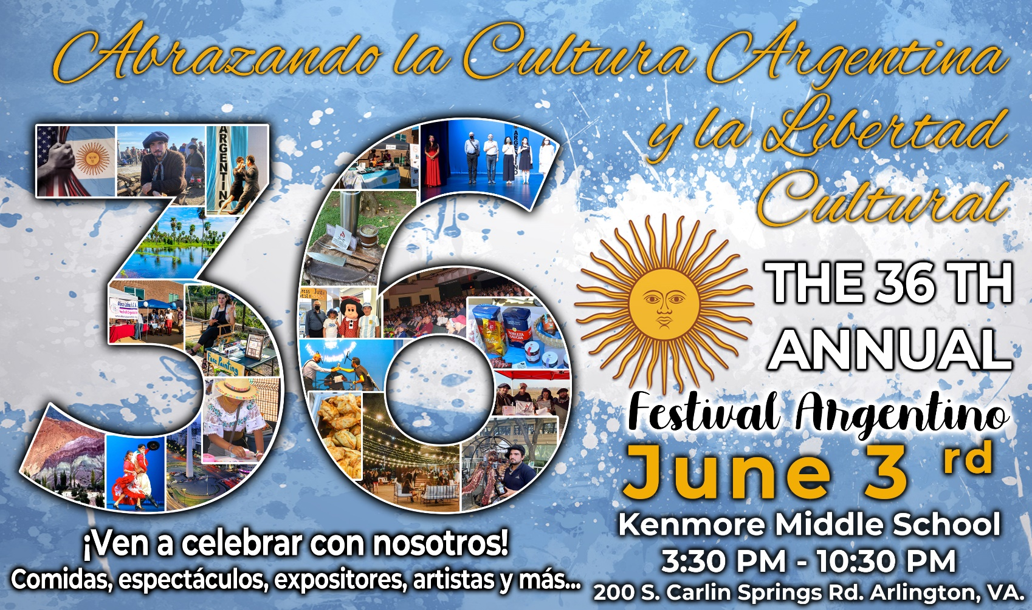

3 de Junio, 2023

Auditorium Kenmore
Arlington, Virginia – USA

Info@festivalargentinousa.com

